МУНИЦИПАЛЬНОЕ БЮДЖЕТНОЕ УЧРЕЖДЕНИЕ ДОПОЛНИТЕЛЬНОГО ОБРАЗОВАНИЯ
«ЦЕНТР РАЗВИТИЯ ТВОРЧЕСТВА ДЕТЕЙ И ЮНОШЕСТВА»
ГОРОДА НЕРЮНГРИ

Педагог дополнительного образования
Филиппова Ольга Юрьевна

Тема занятия: Экономический кризис
Тип занятия: изучение нового материала

Цель занятия: Рассмотреть виды и типы экономических кризисов.
Образовательные задачи:дать первоначальное представление о экономическом цикле. Дать представление о понятиях экономического, валютного, биржевого кризиса, девальвации и ревальвации.
Развивающие задачи: развитие навыков самостоятельной работы;развивать у обучающихся интерес к экономике,как фактора влияющего на жизнь гражданина РФ;формировать у обучающихся умение делать выводы и обобщения.
Воспитательные задачи:прививать чувство критического отношение к доступной информации;формировать экономическое отношение к миру.
Предметные результаты, формируемые при изучении:
- понятия: экономического цикла, валютного, биржевого кризиса, реконверсия, стагфляция, инфляция, девальвация, ревальвация.
Личностные результаты, формируемые при изучении: научиться анализировать экономическую табличную и графическую информацию.
Познавательные УУД
-умение определять понятия, устанавливать причинно-следственные связи, умение создавать, применять и преобразовывать знаки и символы, модели и схемы для решения учебных и познавательных задач, смысловое чтение.
Регулятивные УУД
-умение самостоятельно определять цели своего обучения, ставить и формулировать для себя новые задачи в учебе и познавательной деятельности, развивать мотивы и интересы своей познавательной деятельности.
- умение соотносить свои действия с планируемыми результатами, владение основами самоконтроля, самооценки.
Коммуникативные УУД
-умение организовывать учебное сотрудничество, формулировать, аргументировать и отстаивать свое мнение, формирование и развитие компетентности в области использования информационно-коммуникационных технологий, владение устной и письменной речью.

Оборудование (дидактические средства)
- Компьютер. Видео курса: "Экономика для не экономистов " Автор: Игорь Ким, НИУ ВШЭ, 8.6 Финансовые пузыри"
- Пособия, раздаточный материал: Схема рис.1 Экономические циклы; таблицаРисунок 2. Цикличность развития американской экономики;
На занятиях применяются методы по классификации обучения И.Я. Лернера, М.Н.Скаткина: объяснительно-иллюстративный(информационно-рецептивный); репродуктивный (вступительные слова учителя); проблемное изложение частично-поисковые (самостоятельная работа с познавательными материалами, текстом раздаточного материала).

Формы работы: вступительное слово педагога, беседа, работа по решению познавательных заданий, работа с текстами документов и материалов, заполнение опорного конспекта, общее обсуждение проблемных заданий.
Занятие разработано на основе программы «Основы предпринимательской деятельности»модифицированная общеразвивающая (базовая), специализация – основы ведения экономики и бизнеса. Возраст обучающихся – 14-16 лет. Время занятия -80мин.
Занятие может быть полезным: педагогам обществознания и истории; педагогам работающим по дополнительным программам "Школьный бизнес-инкубатор", "Экономика". А так же, учащимся для подготовки рефератов, докладов к урокам обществознания.
На занятии "Экономический кризис" использованы современные педагогические технологии такие как: проблемное обучение, исследовательские методы обучения, здоровьесберегающие технологии, игровые методы, обучение в сотрудничестве, кейс-метод.
Ход занятия
- Организационный момент.
Добрый день!
Для того чтобы понимать почему в экономике происходят те или иные процессы, как они взаимосвязаны, почему оказывают влияние на каждого из нас? Нам необходимо познакомиться с некоторыми понятиями, которые используются в экономическом информационном потоке.

- Актуализация знаний.
Прежде чем начать, я призвала на помощь для разъяснения нового материала, доцента кафедры экономической теории Высшей школы экономики (ВШЭ) в Москве Игоря Александровича Кима с видеофрагментом "Финансовые пузыри"
просмотр видеофрагмента 10 мин.
Откуда берутся финансовые пузыри?
ребята отвечают что услышали из фильма и записали: ______
(1. легкодоступные кредиты с низкой процентной ставкой; 2. к появлению пузыря служит какая либо инновация, новые перспективы и возможности в экономике например: интернет; 3. Оптимистичные ожидания в отношении новинки быстро толкают цены в верх. Возможность быстрого заработка(+наличие легкодоступных средств для инвестирования)привлекает все новых участников.)4. Наступает отрезвление и некоторые участники экономических отношений понимают что цены очень высоки.начинаются 1е продажи. 5. Рано или поздно цены начинают падать, начинается паника, пузырь лопается.)

- Постановка цели и задач урока. Мотивация учебной деятельности обучающихся.

-Как вы думаете к чему это приводит все выше сказанное?
Ответ обучающихся:к экономическому кризису

– Как вы думаете, какие вопросы мы должны сегодня обсудить? (Ответы обучающихся)
– Да, вы все верно сказали, обобщим все ваши высказывания:
Цели учебного занятия – узнать:
Что такое экономический цикл?
Что такое экономический кризис? и какие его виды бывают?
Что такое девальвация и ревальвация и др. экономические понятия?

А так же, в конце занятия, разгадаем кроссворд с новыми терминами и поиграем.

- Первичное усвоение новых знаний.
-Как вы понимаете что такое кризис? Каких сфер жизнедеятельности человека он может касаться?
Ответ обучающихся: политической, культурной, экологической, экономической, духовной, личностно-психологической и др.
Кризис - это переворот, пора переходного состояния, перелом, состояние, при котором существующие средства достижения целей становятся неадекватными, в результате чего возникают непредсказуемые ситуации и проблемы.
Основная функция кризиса - разрушение тех элементов, которые наименее устойчивы и жизнеспособны и в наибольшей мере нарушают организованность целого. Происходит упрощение системы и возрастание ее стройности.
В экономике кризис разрушает множество наиболее слабых и наименее целесообразно организованных предприятий, отбрасывая устаревшие способы производства и формы организации предприятий в пользу более современных..
Записать понятие:ЭКОНОМИЧЕСКИЙ КРИЗИС – внезапный спад, сокращение производства, сопровождающийся разорением многих предприятий, ростом безработицы, падением заработной платы, курса акций.
-Думаю, что вы уже догадались, что экономический кризис это только определенная часть определенного экономического цикла
-Что же такое экономический цикл?
Экономический цикл – это непрерывно повторяющееся движение национальной экономики от падения до подъема. Он четко распадается на четыре фазы: кризис, депрессия, оживление, подъем.
Мы знаем, что экономике свойственны противоположенные виды развития событий:
1) падение и подъем производства; 2) безработица и занятость; 3) неустойчивость и устойчивость денежного обращения. Всё это обусловлено экономическими циклами
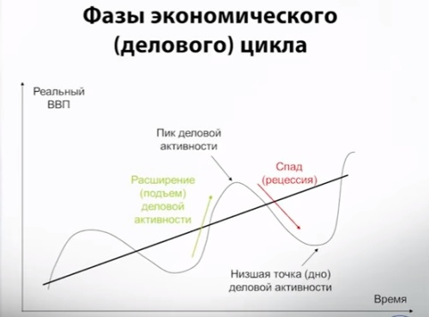
Рисунок 1.
- Давайте схематично зарисуем рисунок.
Исходной фазой цикла является кризис. Происходит падение уровня и темпов экономического роста, а затем прекращается выпуск продукции. Такие явления связаны с перепроизводством товаров. Резко увеличиваются запасы непроданной продукции. Происходят массовые банкротства промышленных и торговых предприятий, которые не могут распродать накопившиеся товары. Растет безработица, сокращается заработная плата. Нарушаются кредитные связи, расстраивается рынок ценных бумаг, падают курсы акций. Значительно вырастает норма ссудного процента.
Вслед за кризисом наступает рецессия (долгосрочная рецессия переходит в депрессию). Приостанавливается спад производства, а следовательно и снижение цен. Постепенно уменьшаются запасы товаров. Увеличивается масса свободного денежного капитала, ставка банковского процента снижается. Предложение перестает обгонять спрос. Между ними устанавливается равновесие.
Следующая фаза – оживление. Начинается расширение производства до предкризисного уровня. Начинается повышение цен, вызванное оживлением покупательского спроса. Сокращается безработица. Возрастает спрос на денежный капитал, ставка процента увеличивается.
Завершающей является фаза подъема. Выпуск продукции превышает предкризисный уровень. Сокращается безработица. Растут цены на товары. Повышается прибыльность производства. Растет норма банковского процента.
Педагог:Давайте на примере американской экономики, рассмотрим на диаграмме цикличность развития (обучающиеся рассматривают раздаточный материал и задают вопросы что такое реконверсия, стагфляция, инфляция.)
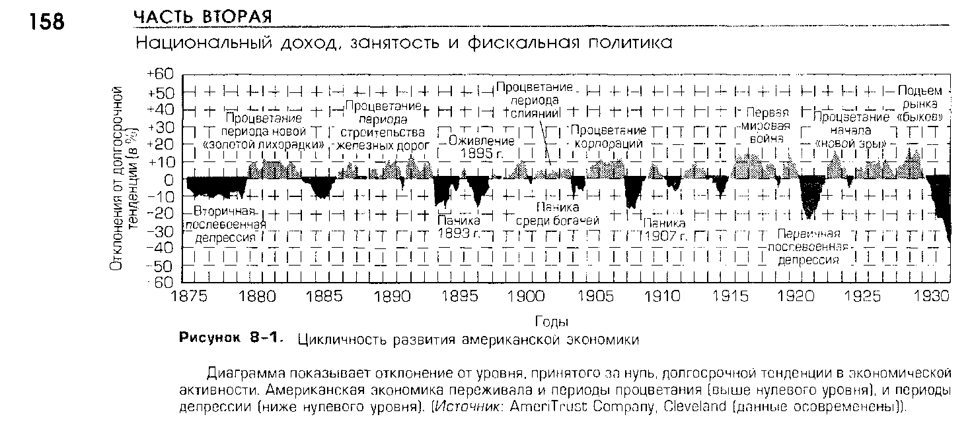
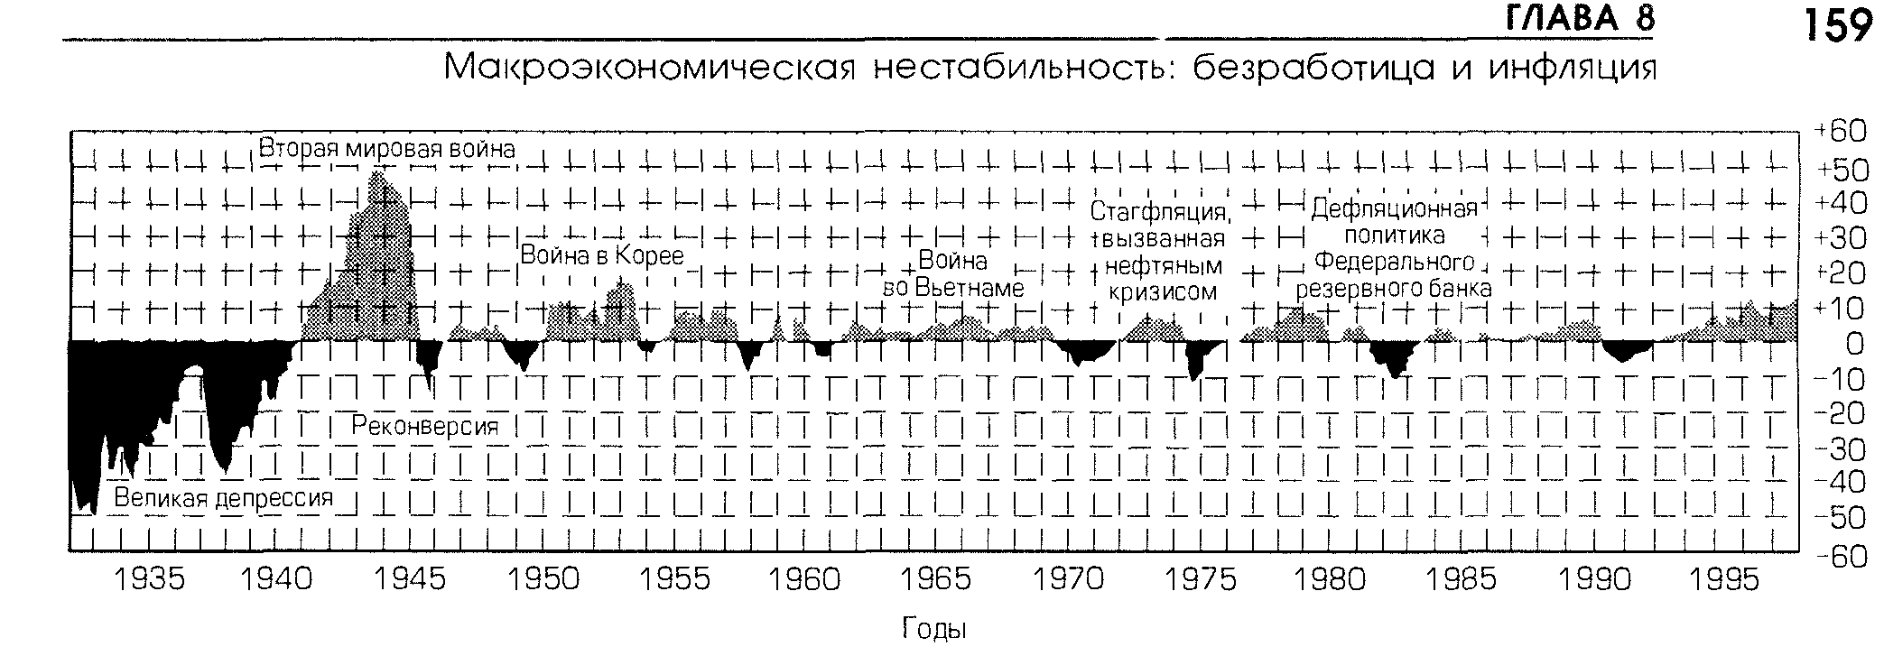
Рисунок 2. Цикличность развития американской экономики
Педагог задает направляющие вопросы:
-В какие периоды вы видите подъем в экономике США? В какие спад?
-Какие выводы мы можем сделать?
Ребята с педагогом делают выводы:Технический прогресс, быстрое наращивание производственных мощностей, новшества в железнодорожной сфере, автомобилестроительной, синтетические влокна способствуют росту реального ВВП страны. Но о долгосрочном росте экономики говорить нельзя, эти периоды прерывались экономической нестабильностью, что отражено на рисунке 2. Это означает, что тенденция устойчивого роста прерывалась и осложнялась периодами как безработицы, так и инфляции.
Ребята находят на Рисунке 2 новых термина и задают вопросы о их значении.
Реконверсия — (от Ре... и лат. conversio — обращение, возвращение) перевод экономики страны после окончания войны на производство гражданской продукции.
Стагфляция — (от лат. stagno — делаю неподвижным и inflatio — вздутие) сочетание стагнации и инфляции, состояние экономики, при котором происходят одновременно спад производства, рост цен и безработицы, сочетание экономического кризиса с инфляцией
Мы знаем, что инфляция – кризисное состояние денежной системы, обусловленное диспропорциональностью развития общественного воспроизводства, проявляющееся в общем и неравномерном росте цен на товары и услуги. А дефляция – это снижение общего уровня цен на товары и услуги.
Педагог: Для того чтобы вам немного отдохнуть предлагаю поиграть в игру под названием "Лавка всезнайки".
По кабинету на полках, подоконнике, стульях разложены простейшие задания. Нужно взять, прочитать задание. Оценить сможете или нет его решить. Если оно вам по силам, то забираете его и пишите на нем ответ. Если не знаете положите на место где его взяли. Каждое правильно выполненное задание 10 условных единиц.
Время на поиски и ответы на вопросы (Приложение 1) 1 мин.
В нашей импровизированной лавке вы можете совершить обмен вашей валюты на товар (ручки, карандаши, блокноты, сувениры). С этого момента вступает в силу ч.1 ГК РФ (Статья 209. Содержание права собственности) в отношение приобретённого имущества, следующие три права: владения; пользования; и распоряжения (вы оставить их себе на память, подарить, выкинуть и т.д.)
Одно маленькое условие: ваша валюта действительна до конца занятия, далее она подвергается инфляционному влиянию и "сгорает".

На доске- Типы кризисов:
- Первое основание (масштабы нарушения равновесия в хозяйственных системах)
- Второе основание (регулярность нарушения равновесия в экономике)
- Третье основание (характер нарушения пропорций)
Метод кейсов
- Каждая группа получает кейс с материалом и вопросами. Вы изучаете материал и отвечаете на поставленные вопросы. Записать новые понятия. Затем изложите суть своего материала так, чтобы другой группе было доступно и понятно. Продиктовать другой группе новые термины для конспекта. Время работы с кейсами – 5 минут.

Педагог: на группы делимся при помощи приема «Цепочка». Сейчас приглашу нужное количество участников по числу необходимых команд. Далее первые выбранные выбирают вторых. Затем вторые выбирают третьих и т.д.

ВАРИАНТЫ КЕЙСОВ:
КЕЙС № 1
Вы изучаете материал и отвечаете на поставленные вопросы. Записать новые понятия. Затем изложите суть своего материала так, чтобы другой группе было доступно и понятно. Продиктовать другой группе новые термины для конспекта. Время работы с кейсами – 7 минут.

Все экономические кризисы разделяют по 3м основаниям:
Типы кризисов:
- Первое основание (масштабы нарушения равновесия в хозяйственных системах)
- Второе основание (регулярность нарушения равновесия в экономике)
- Третье основание (характер нарушения пропорций)
К первому основанию относятся:Финансовый кризис — резкое уменьшение стоимости каких-либо финансовых инструментов. В течение XIX и XX веков большинство финансовых кризисов ассоциировалось с банковскими кризисами и возникающей при этом паникой. Наиболее известным кризисом этого рода было начало Великой депрессии (1929г). Также к первому основанию относится денежно-кредитный кризис. а)Денежно-кредитный кризис- острые потрясения в денежно-кредитной сфере, порождаемые циклическими кризисами перепроизводства или чрезвычайными экономическими и политическими событиями. Происходит резкое сокращение коммерческого и банковского кредита, массовое изъятие вкладов и крах банков, погоня населения и предпринимателей за наличными деньгами, падение курсов акций и облигаций, а также нормы банковского процента. Примером могут служить банкротства 10 тыс. кредитных учреждений в США в 1929— 1933 гг. Также выделяют валютный кризис. б) Валютный кризис - обострение противоречий в валютной сфере, проявляющееся в резких колебаниях валютных курсов, несбалансированности платежных балансов. Валютный кризис сопровождается усилением государственного вмешательства в форме девальваций и ревальваций, введением валютных ограничений, проведением мероприятий общеэкономического характера. На протяжении 1958—68 все капиталистические страны испытывали последствия затяжного частного валютный кризис, поразившего США.
Девальвация – официальное понижение курса национальной валюты по отношению к иностранным валютам.
Ревальва́ция (англ. value — ценность) — повышение курса национальной валюты по отношению к валютам других стран, международным счётным денежным единицам, золоту. Действие, противоположное девальвации.)
Также выделяют биржевой кризис. Биржевой кризис - резкое падение курсов ценных бумаг в результате превышения предложения ценных бумаг над спросом. Примером может послужить кризис 1929г.
ВОПРОСЫ:
- В чем суть финансового кризиса?
- Что такое денежно-кредитный, валютный и биржевой кризис ?
- Что такое девальвация и ревальвация?
КЕЙС № 2
Вы изучаете материал и отвечаете на поставленные вопросы. Записать новые понятия. Затем изложите суть своего материала так, чтобы другой группе было доступно и понятно. Продиктовать другой группе новые термины для конспекта. Время работы с кейсами – 7 минут.
Все экономические кризисы разделяют по 3м основаниям:
Типы кризисов:
- Первое основание (масштабы нарушения равновесия в хозяйственных системах)
- Второе основание (регулярность нарушения равновесия в экономике)
- Третье основание (характер нарушения пропорций)
Ко второму основанию относятся:
Промежуточный кризис . Он отличается от циклического тем, что не дает начала новому циклу, а прерывает на определенное время течение фазы подъема или оживления. Промежуточный кризис является временной реакцией на возникающие диспропорции в экономике. Он менее глубок, продолжителен по сравнению с циклическим кризисом и носит локальный характер. В результате этого кризиса противоречия несколько смягчаются, и циклический кризис оказывается менее разрушительным. Подобные кризисы имели место в капиталистических странах в 1924 и 1927 гг. А в 1953-1954 и 1960-1961 гг. такие кризисы охватили только США и Канаду. · Также ко второму основанию относится отраслевой кризис. Он затрагивает какую-либо отрасль национальной экономики. Спровоцировать отраслевой кризис могут самые разнообразные причины, в частности: диспропорции в развитии отрасли, структурная перестройка, перепроизводство, рост цен на сырье, приток рабочих эмигрантов, дешевый импорт и др. Такие кризисы бывают национальными и международными. К последним относится кризис мирового судоходства в 1958—1962 гг. и кризис в текстильной промышленности в 1977 г. · Выделяют структурный кризис. Он связан с постепенным и длительным нарастанием межотраслевых диспропорций в общественном производстве и характеризуется несоответствием сложившейся структуры общественного производства изменившимся условиям эффективного использования ресурсов. Такие кризисы вызывают долговременные потрясения и требуют относительно длительного периода адаптации к изменившимся условиям процесса общественного воспроизводства. Например, энергетический кризис 70-х гг. Второе основание включает в себя и циклический кризис перепроизводства. Он охватывает все сферы и отрасли экономики: вытесняет морально устаревшее оборудование, снижает издержки производства, обновляет структуру производства и приводит к созданию нового равновесия при более эффективном производстве. Циклические кризисы перепроизводства дают начало новому циклу, в ходе которого экономика последовательно проходит четыре фазы(Рисунок 1.)и подготавливает базу для последующего кризиса. Одним из циклических кризисов являлся кризиса 1974г.
ВОПРОСЫ:
- В чем суть промежуточного кризиса?
- Что такое отраслевой кризис ?
- Что такое структурный кризис?
- В чем суть циклического кризиса перепроизводства?

КЕЙС № 3
Вы изучаете материал и отвечаете на поставленные вопросы. Записать новые понятия. Затем изложите суть своего материала так, чтобы другой группе было доступно и понятно. Продиктовать другой группе новые термины для конспекта. Время работы с кейсами – 7 минут.

Все экономические кризисы разделяют по 3м основаниям:
Типы кризисов:
- Первое основание (масштабы нарушения равновесия в хозяйственных системах)
- Второе основание (регулярность нарушения равновесия в экономике)
- Третье основание (характер нарушения пропорций)
К третьему основанию относятся:
Кризис перепроизводства — кризис рыночной экономики, при котором баланс спроса и предложения резко нарушается в сторону превышения предложения над спросом, иными словами серьёзно нарушена способность потребителей покупать товары в том количестве, которое произведено или может быть произведено, исходя из существующих ресурсов и технологии.
Как правило, кризису перепроизводства присущи: низкий спрос на товары и услуги; высокий уровень банкротств; низкий уровень деловой активности: те предприятия, которые ещё не обанкротились, сворачивают свою деятельность; количество новых предприятий мало; растущая безработица; снижение реальной заработной платы наемных работников. Эти проблемы наблюдаются не в какой-то одной, а в самых разных отраслях экономики, и усиливают друг друга по принципу порочного круга. Так, низкий спрос приводит к банкротствам и низкому уровню деловой активности. Они, в свою очередь, приводят к безработице. Высокая безработица в сочетании с низкой потребностью в рабочей силе приводит к снижению зарплат. Даже если какое-то предприятие не хочет снижать зарплаты, оно вынуждено это сделать из-за малого спроса на свою продукцию, заставляющего переходить на режим жёсткой экономии. Безработица, низкий уровень оплаты труда и страх потерять работу заставляют население предельно сокращать личные расходы, то есть приводят к низкому спросу. Кризис перепроизводства следует отличать от рецессии, в ходе которой баланс спроса и предложения если и нарушается, то гораздо слабее, а также от кризиса какой-то отрасли. Последний мировой кризис перепроизводства был в 1930 г. и больше подобных кризисов не было до 2008 г.Также выделяют кризис недопроизводства (дефицит) - кризис рыночной экономики, при котором баланс спроса и предложения резко нарушается в сторону превышения спроса над предложением, иными словами серьезно нарушена способность производителей производить товары в том количестве, в котором покупатель хочет и может приобрести, исходя из собственных вкусов, предпочтений и возможностей. Товарный дефицит в системах с плановой экономикой связан с государственным регулированием цен. Если в рыночной экономике превышение спроса над предложением приводит к росту цен (инфляции), то при регулируемых ценах результатом становится товарный дефицит. Он особенно возрастает при резком росте денежной массы. Кризис недопроизводства затронул и СССР.
ВОПРОСЫ:
- В чем суть кризиса перепроизводства?
- Что такое кризис недопроизводства?
- Что такое дефицит?

Обобщим итоги работы с кейсами

Типы кризисов:
- Первое основание (масштабы нарушения равновесия в хозяйственных системах)
Финансовый кризис: денежно-кредитный, валютный, биржевой кризис
- Второе основание (регулярность нарушения равновесия в экономике)
промежуточный, отраслевой, структурный, циклический кризис перепроизводства
- Третье основание (характер нарушения пропорций)
Кризис перепроизводства и кризис недопроизводства

V. Закрепление изученного материала.
На доске лист с кроссвордом:

 | 1 |  |  |  |  |  |  |  |  |  |  |  |  |  |  | 6
 |  |  |  |  |  | 2
 |  |  | 3
4

 |  |  |  |  |  |  |  |  |  |  | 5
 | 1 | р | е | к | о | н | в | е | р | с | и | я |  |  |  | 6
 |  |  |  |  |  |  |  |  |  |  | н |  |  |  |  | к
 |  |  |  |  |  |  |  |  |  |  | ф |  |  |  |  | р
 |  |  |  |  |  | 2 | д | е | в | а | л | ь | в | а | ц | и | я
 |  |  |  |  |  |  |  |  |  |  | я |  |  |  |  | з
 |  |  | 3. | с | т | а | г | ф | л | я | ц | и | я |  |  | и
 |  |  |  |  |  |  |  |  |  |  | и |  |  |  |  | с
4 | р | е | в | а | л | ь | в | а | ц | и | я

1. Реконверсия — перевод экономики страны после окончания войны на производство гражданской продукции. Большая советская энциклопедия
2.Девальвация – официальное понижение курса национальной валюты по отношению к иностранным валютам
3.Стагфляция — сочетание стагнации (застой в экономике) и инфляции, состояние экономики, при котором происходят одновременно спад производства, рост цен и безработицы, сочетание экономического кризиса с инфляцией
4.Ревальва́ция — повышение курса национальной валюты по отношению к валютам других стран, международным счётным денежным единицам, золоту. Действие, противоположное девальвации.
5. Инфляция – кризисное состояние денежной системы, обусловленное диспропорциональностью развития общественного воспроизводства, проявляющееся в общем и неравномерном росте цен на товары и услуги.
6.Кризис - это переворот, пора переходного состояния, перелом, состояние, при котором существующие средства достижения целей становятся неадекватными, в результате чего возникают непредсказуемые ситуации и проблемы.

VI. Рефлексия.
Перед вами условный "Чемодан" с знаниями которые вы заберете с собой выйдя за двери этого кабинета.
ответьте пожалуйста на 2 вопроса:
- Какие понятия мне понятны? Я их забираю с собой.
- Что осталось недопонятым? Приду спрошу в следующий раз.
Нужно написать на листочке фамилию и ответы на вопросы положить в "Чемодан".
Педагог: Спасибо за занятие,на отлично поработали в группах с кейсами; разобрали фазы экономического цикла; познакомились с новыми экономическими терминами, которые сможете использовать в повседневной жизни слушая новости или применять в ЕГЭ по обществознанию.
Задание на дом: (провести инструктаж домашнего задания)
-Проанализировать как повлиял кризис 2008-2018го года на вашу семью?
-Выяснить уровень реальной и номинальной инфляции за 2018г.
На следующем занятии мы узнаем о положительных и отрицательных факторах экономического кризиса.
Литература:
- Макконелл К.Р., Брю С.Л. Экономикс: принципы проблемы и политика.-М.: ИНФРА-М, 2003
- Лопатников Л. Экономико-математический словарь. М.: Издательство «ABF»,1996
- Кодексы и законы Российской Федерации. СПб.: ИГ «Весь», 2008
- Парахина В.Н. Муниципальное управление»: учебное пособие –М.:КНОРУС,2007
- Липсиц И.В. Экономика: в 2кн. Кн.2: Учебник для 10 кл. общеобразоват. учреждений –М.:Вита-Пресс, 2000

Интернет ресурсы:
- Судопедияhttps://studopedia.ru/2_68949_lektsiya--ekonomicheskiy-krizis.html
- Энциклопедия экономиста. [Электронный ресурс]: – режим доступа к сайту: http://www.grandars.ru/
- Основы экономики. [Электронный ресурс]: – режим доступа к сайту: http://basic.economicus.ru/
- Электронная библиотека. Экономика и бизнес. [Электронный ресурс]: – режим доступа к сайту: http://www.bibliotekar.ru/biznes-13/2.htm

Приложение 1
Вопросы:
- Какое животное всегда при деньгах? (поросенок: у него есть пятачок)
- Как называли на Руси купцов, изгнанных из гильдии за систематические обманы и обвесы покупателей? (разгильдяи)
- Назовите мероприятия, где цену набивают молотком? (аукцион)
- Кто считает миллионы тысячами? (миллиардер)
- Какую страну называют «банкиром всего мира»? (Швейцарию)
- «Кока-кола» по отношению к «пепси – кола» это кто? (конкурент)
- Назовите любимую монету попугая капитана Флинта (пиастр)
- Как называется лицевая сторона монеты? (аверс)
- Как называется оборотная сторона монеты? (реверс)
- Лицо торговой точки это что? (витрина)
- Какое сказочное животное умело изготовлять монеты простым ударом копыт? (антилопа)
- Какая русская народная сказка демонстрирует эффективность коллективного труда? (репка)
Вы должны разгадать шифр, в котором спрятаны слова, имеющие отношение к экономике:
СИПЕНЯ (пенсия)
ЛАКМЕРА (реклама)
ПАРТАЛАЗ (зарплата)
ОВОДРОГ (договор)
КАНОЭКОМИ (экономика)
Экономические загадки - добавлялки:
На товаре быть должна  Обязательна …(цена) | Коль трудиться круглый год  Будет кругленьким…. (доход)
Журчат ручьи, промокли ноги  Весной пора платить … (налоги) | Как ребенка нет без мамы,  Сбыта нету без … (рекламы)
Сколько купили вы колбасы,  Стрелкой покажут вам точно..(весы) | Будут целыми как в танке,  Сбереженья ваши в …(банке)
Дела у нас пойдут на лад:  Мы в лучший банк внесли свой.. (вклад) | И врачу, и акробату  Выдают за труд …(зарплату)
Мебель купили, одежду, посуду  Брали для этого в банке мы …(ссуду) | На рубль – копейки, на доллары – центы  Бегут-набегают в банке .. (проценты)
Объедини общими терминами
Задание: Участники должны перечисляемыми ведущими слова объединить общим экономическим термином.
- Товар, страна, вывоз (экспорт)
- Товар, информация, покупатель (реклама)
- Учреждение, кредиты, ссуды, клиенты (банк)
- Деньги, большое количество, обесценивание (инфляция)

